【实验名称】：IPv6静态路由实验
学生姓名：刘晴语（2452545） 合作学生：无
实验地点：智信馆317 实验时间：2026-5 -27
【实验目的】
- 熟悉Ipv6地址的表示方法
- 掌握Ipv6地址的配置方法
【实验原理】
IPv6地址
 IPv6地址由8位16进制组成
 IPv6地址简写方法有三种：
1，每组16进制数前面的0可以省略不写
完整：2403:A200:A200:1100:0000:0000:0F00:0003
简写：2403:A200:A200:1100:0000:0000:F00:3
2，连续为0的以组或多组可以用：：代替，一个IP中只能用一次：：，
否则系统回识别错误
完整：2403:A200:A200:1100:0000:0000:0F00:0003
简写：2403:A200:A200:1100::F00:3
3，如果一组中全是0，又不想用：：代替，每组中要保留1个0
完整：2403:A200:A200:0000:AFFF:0000:0000:0003
简写：2403:A200:A200:0:AFFF::3
【实验设备】
个人电脑；校园网；软件Cisco Packet Tracer
【实验步骤】
- 规划网络地址及拓扑图；
- 配置所有设备的IP、网关、子网掩码
- 检查网络连通性
- 配置静态路由
- 再次检查网络连通性，并查看路由表的信息变化
【实验现象】
- 按照拓扑图搭建网络结构
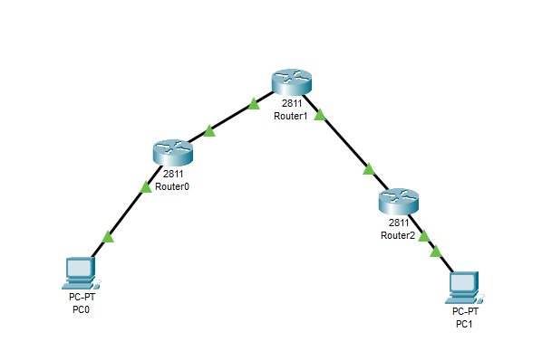
- 配置路由器地址
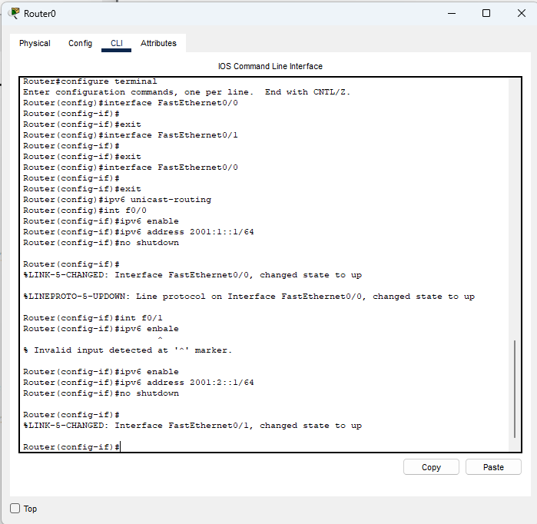
- 配置PC机Ipv6地址
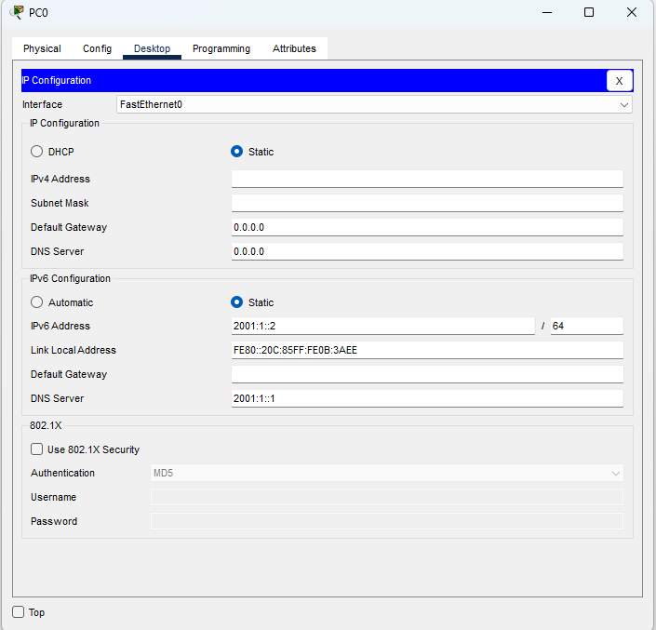
- 检查网络连通性
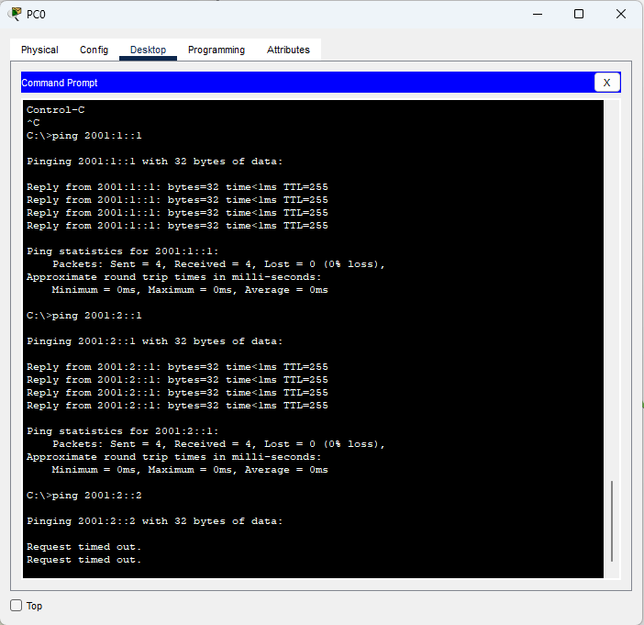
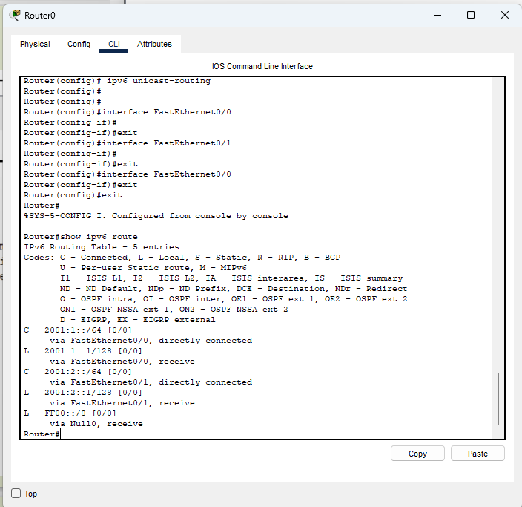
- 路由器添加路由
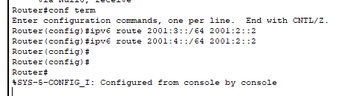
- 检查网络连通性
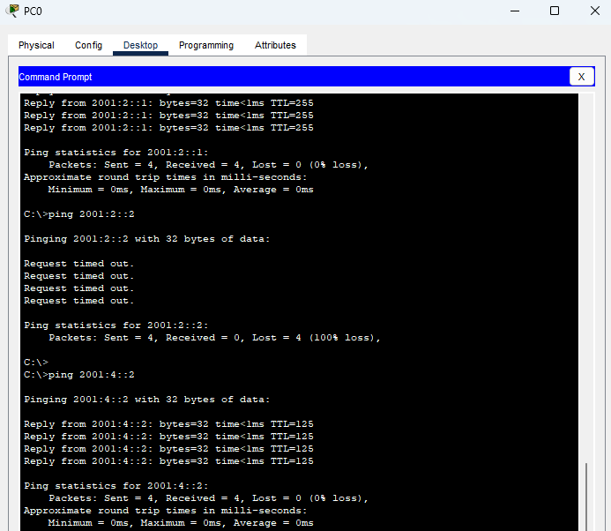
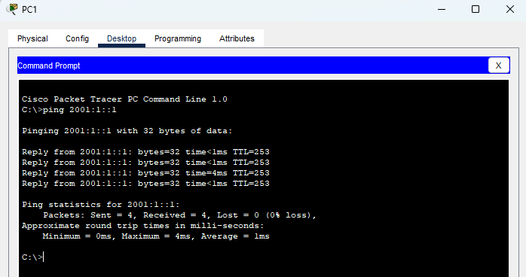
- 查看路由器变化

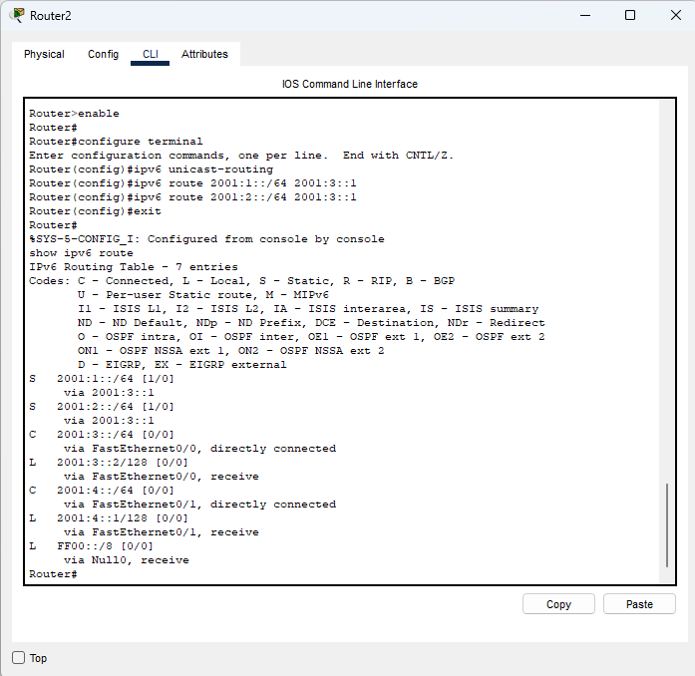
【分析讨论】
本实验配置表明，IPv6 环境下跨网段通信必须手工使能全局单播路由转发（ipv6 unicast-routing）。即使物理链路和接口 IP 配置正确，若缺失该命令或静态路由（ipv6 route）未实现双向对称配置，路由器便无法构建跨网段的路由表项，导致数据包在传输或回程途中被直接丢弃。这证明了在 IPv6 三层网络中，明确的路由账本与全局转发开关是实现全网互通的前提。

【实验名称】：ARP消息分析实验
学生姓名：刘晴语（2452545） 合作学生：无
实验地点：智信馆317 实验时间：2026-5-27
【实验目的】
- 验证地址解析协议(ARP)完成地址解析的过程
- 验证ARP报文结构
- 验证显示和清除终端ARP缓存器内容的命令
【实验原理】
- ARP协议
ARP协议是“Address Resolution Protocol” （地址解析协议）的缩写。
其作用是在以太网环境中，数据的传输所依赖的是MAC地址而非IP地址，而将已知IP地址转换为MAC地址的工作是由ARP协议来完成的。
在局域网中，网络中实际传输的是“帧”，帧里面是有目标主机的MAC地址的。在以太网中，一个主机和另一个主机进行直接通信， 必须要知道目标主机的MAC地址。但这个目标MAC地址是如何获得的呢？它就是通过地址解析协议获得的，
所谓“地址解析”就是主机在发送帧前将目标IP地址转换成目标MAC地址的过程。ARP协议的基本功能就是通过目标设备的IP地址，查询目标设备的MAC地址，以保证通信的顺
利进行
- ARP映射方式 - 静态映射
静态映射的意思是要手动创建一张ARP表，把逻辑（IP）地址和物理地址关联起来。这个ARP表储存在网络中的每一台机器上。
例如，知道其机器的IP地址但不知道其物理地址的机器就可以通过查ARP表找出对应的物理地址。这样做有一定的局限性，因为物理地址可能发生变化：
（1）机器可能更换NIC（网络适配器），结果变成一个新的物理地址。
（2）在某些局域网中，每当计算机加电时，他的物理地址都要改变一次。
（3）移动电脑可以从一个物理网络转移到另一个物理网络，这样会时物理地址改变。 要避免这些问题出现，必须定期维护更新ARP 表，此类比较麻烦而且会影响网络性能。
3. 动态映射
动态映射时，每次只要机器知道另一台机器的逻辑（IP）地址，就可以使用协议找出相对应的物理地址。已经设计出的实现了动态映射协议的有ARP和RARP两种。ARP把逻辑 （IP）地址映射为物理地址。RARP把物理地址映射
为逻辑（IP）地址。
- ARP原理及流程
在任何时候，一台主机有IP数据报文发送给另一台主机，它都要知道接收方的逻辑（IP）
地址。但是IP地址必须封装成帧才能通过物理网络。
这就意味着发送方必须有接收方的物理（MAC）地址，因此需要完成逻辑地址到物理地址的映射。而ARP协议可以接收来自IP协议的逻辑地址，将其映射为相应的物理地址，然后把物理地址递交给数据链路层。
- ARP请求
任何时候，当主机需要找出这个网络中的另一个主机的物理地址时，它就可以发送一个ARP请求报文，这个报文包好了发送方的MAC地址和IP地址以及接收方的IP地址。因为发送方不知道接收方的物理地址，所以这个查询分组会在网络层中进行广播。
- ARP 响应
局域网中的每一台主机都会接受并处理这个ARP请求报文，然后进行验证，查看接收方的 IP地址是不是自己的地址，只有验证成功的主机才会返回一个ARP响应报文，这个响应报文包含接收方的IP地址和物理地址。这个报文利用收到的ARP请求报文中的请求方物理地址以单播的方式直接发送给ARP请求报文的请求方。
- ARP报文的长度
CRC字段是为了校验以太网帧的正确性。在数据包填充完成后，回去通过算法计算一个值放到数据包的CRC字段中。当接受端收到数据包后，会同样使用算法计算一个值，然后和CRC字段的值进行对比，查看是否相同。如果不同则证明数据包被更改，如果相同则证明数据包并未被更改。
- ARP报文封装
ARP报文直接封装在数据链路帧中，例如图中，ARP分组被封装在以太网的帧中。注意，帧中的类型字段指出此帧所携带的数据是ARP 报文。

【实验设备】
个人电脑；校园网；软件Cisco Packet Tracer、Wireshark
【实验步骤】
- 配置ip等
- PT软件分析报文
- 设置PDU
- 查看本地ARP缓存表命令 arp -a
- WireShark ARP报文抓取分析
【实验现象】
记录实验观测的结果，现象和数据；
- 配置ip等
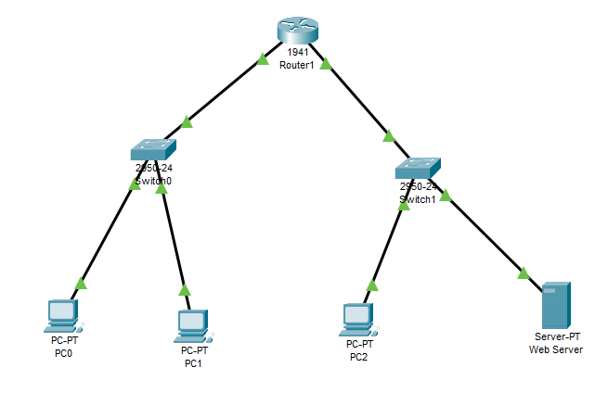
- 分析
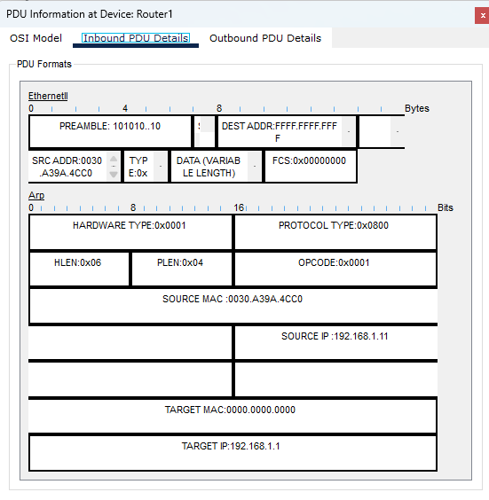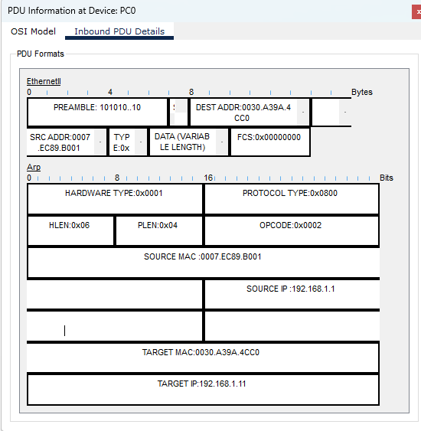

【分析讨论】
分析实验观测的结果，现象和数据
- 分析在Packet tracer中ARP报文情况
在 Packet Tracer 模拟模式下，首先在 PC0 的命令行输入 arp -d 清空缓存，随后向 PC1 发起 Ping 命令。由于 PC0 此时不知道目标 MAC 地址，会在本地触发并生成一个绿色的 ARP 请求信封。该信封首先到达交换机，因为二层帧头封装的是广播地址 FFFF.FFFF.FFFF，交换机会将该报文在整个局域网内进行广播泛洪。网内非目标主机收到后会因为 IP 不匹配而直接丢弃，而目标主机 PC1 匹配成功后，会先将 PC0 的地址映射记入本地表，再生成一个 ARP 应答信封。此时 PC1 已经获取了对方的物理地址，因此应答包会通过交换机，以精准的单播形式原路送回给源主机 PC0。当信封顺利返回后，ARP 交互圆满结束，PC0 本地随之动态生成了 PC1 的 IP 与 MAC 物理映射表项。
- 查看ARP报文各字段内容，并解读信息
HARDWARE TYPE代表以太网，说明该网络通信运行在标准的二层以太网数据链路层环境中；PROTOCOL TYPE代表 IPv4 协议，表明该 ARP 报文是专门为了网络层的 IPv4 逻辑地址来解析对应的物理 MAC 地址的；OPCODE（操作码）：0x1明确标识这是一个 ARP 请求报文。（操作码数值后来变了 2，明确标识当前报文转变成了 ARP 应答报文。说明目标设备正在向请求发起者做出地址宣告）主机通过该报文向局域网内的所有设备发出广播询问。TARGET MAC这里的物理地址全为 0。由于发送端目前只知道目标的 IP 地址，根本不知道对方的物理 MAC 地址，因此在请求帧中只能将目的硬件地址字段全部用 0 填充，等待目标设备回应。后来目的物理地址不再为全 0，而是精准变为了最初发起请求的源主机（PC0）的网卡 MAC 地址。这表明应答报文不再采用广播，而是采用精准的单播形式将数据原路送回
- 查看本机的ARP表里内容前后的变化
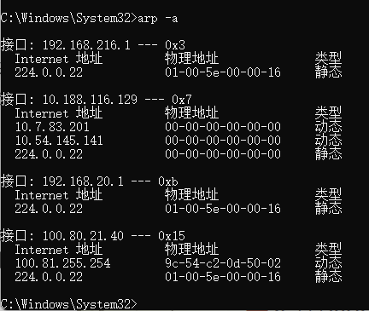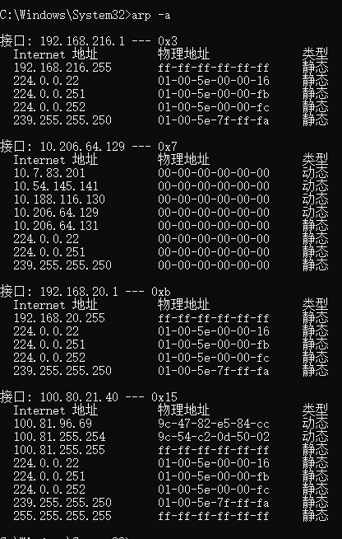
在命令行中尝试清空缓存并输入 arp -a。在当前活跃的网络接口（100.80.21.40）下，由于系统此前缓存未完全老化的原因，仅存在极少数的核心映射条目。当成功执行 ping 100.181.255.254 触发完整的网络层通信流后，再次输入 arp -a 打印最新的 ARP 表。可以观察到该网络接口下的条目数量发生骤增。
说明主机的 ARP 表并不是一成不变的，而是随着网络层 Ping 等通信流量的触发，在数据链路层利用广播和单播接力，从无到有、实时且动态地丰富本地的 MAC 地址账本，从而为后续的持续数据包转发提供硬件寻址依据。
- 用WireShark软件抓取本地ARP数据包，并分析各字段信息内容
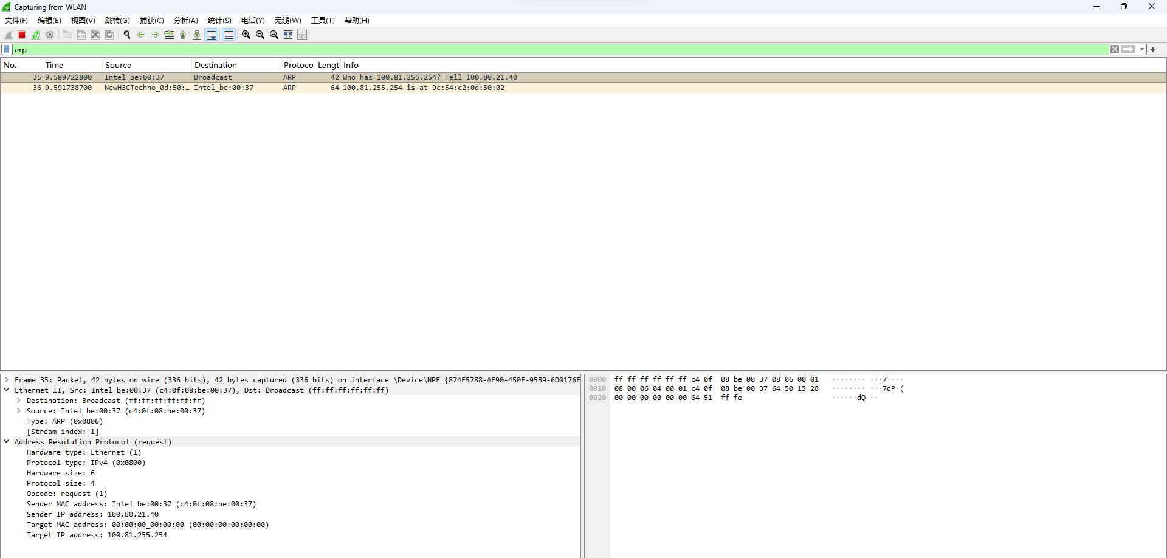
操作码数值request (1)，明确当前报文是一个 ARP 请求包，说明它是通过广播形式在整个局域网里询问某台设备的物理地址；目的端 MAC的物理地址为全零，因为此时主机只知道目标的 IP，根本不知道对方的物理地址，所以该硬件地址字段只能暂时用全零进行填充，等待目标设备用应答包来告诉自己。报文长度显示，该帧在 Wireshark 中的总长度为60字节。标准的 ARP 纯报文本身为 28 字节，加上以太网帧头 14 字节总共 42 字节。为了满足以太网链路层最小帧长 64 字节的限制，网卡自动在末尾填充了 18 字节的 Padding 字段（在图中表现为末尾一连串的 00 00...）。去掉 Wireshark 无法抓取的 4 字节 FCS 校验尾部后，最终呈现出标准的 60 字节大小。

